Projekt Dokumentation Messeauftritt:

J U K E R

Gruppenmitglieder:

Julian Schoenfeld, Kenrick Dehli, Julian Beck, Erik Sulzbach

Inhalt

1 Einführung 4

2 Anforderungsanalyse 4

2.1 Situationsbeschreibung 4

2.1.1 Teilprojekt SAE: Datenerfassung Neukunden 4

2.1.2 Teilprojekt ITS: WLAN 4

3 Teilprojekt ITS 4

3.1 Netzwerkinfrastruktur Stand 4

3.1.1 Netzwerkaufbau 4

3.1.2 Anbindung Messenetzwerk 5

3.1.3 Netzwerk Einrichtung und IP-Zuweisung 5

3.1.4 Routing 5

3.2 WLAN 5

3.2.1 Zugang und Sicherheit 5

3.2.2 Anbindung von Clients 5

3.3 Inbetriebnahme 5

4 Teilprojekt SAE 5

4.1 Datenbank 5

4.1.1 Datenbankmodell z.B. Relationen-Modell 5

4.2 Aufbau und Funktionsweise 6

4.2.1 Architektur 6

4.2.2 USE Case und UML Diagramme 6

4.2.3 Prerequisits: Bibliotheken und Komponenten 6

4.2.4 Inbetriebnahme vor Ort 6

4.2.5 Technische Beschreibung der WebCam Anbindung 7

4.2.6 Anleitung Bedienung durch den Kunden 7

4.2.7 Anleitung Datenabruf und Übermittlung 7

4.2.8 Testszenarien 8

Tabellenverzeichnis

Tabelle 1: Verwendete Netzwerke 5

Tabelle 2: Testszenarien 18

Abbildungsverzeichnis

Abbildung 1: Netzwerkaufbau - Packet Tracer 4

# Einführung

Im Rahmen des Projekts Messeauftritt soll eine WLAN-Infrastruktur und eine Software zur Erfassung von Kundendaten bereitgestellt werden.

# Anforderungsanalyse

## Situationsbeschreibung

Die Firma Juker plant den Besuch einer Messe. Auf der Messe sollen neben den üblichen Tätigkeiten nach Möglichkeit auch Daten potentieller Neukunden erhoben und gespeichert werden. Zu diesem Zweck kann der Messestand Gutscheine ausstellen, mit denen vergünstigte Angebote auf der Messe wahrgenommen werden können. Voraussetzung ist die Registrierung im Portal der Firma Juker.

### Teilprojekt SAE: Datenerfassung Neukunden

Während des Messeauftritts sollen von Kunden im Self-Service Kundenkarten erstellt werden können, mit denen dann der Zugang zu weiteren Messeangeboten möglich wird. Dabei sollen Nachname, Vorname, Anschrift und ein Bild erfasst werden. Zusätzlich sollen ein oder mehrere Produktgruppen angegeben werden können, für die besonderes Interesse besteht. Bei Firmenvertretern soll zusätzlich ein Datensatz für die Firma angelegt werden.

Die Speicherung der Daten soll langfristig in einer Datenbank erfolgen. Da die Zuverlässigkeit der Netzwerkverbindung während des Messeauftritts nicht immer sichergestellt werden kann, muss das Erfassungssystem auch offline funktionieren und in der Lage sein, die Daten auf Wunsch an die Firmenzentrale zu übermitteln.

Die gespeicherten Daten sollen von den MitarbeiterInnen auch abgerufen und durchsucht werden können. Da es sich um einen Self-Service handelt muss sichergestellt werden, dass nicht jede Person das System frei nutzen kann.

Für die Erfassung des Fotos soll eine Webcam angebunden werden.

### Teilprojekt ITS: WLAN

Sie sollen für den Messeauftritt ein WLAN planen, da Sie nicht auf das dort verfügbare öffentliche WLAN zugreifen wollen. Zu diesem Zweck erhalten Sie vom Messeveranstalter einen LAN-Zugang mit einem eigenen Subnetz. Das WLAN soll nicht öffentlich sein und eine /26 Subnetmaske haben.

Das Netzwerk muss so aufgebaut sein, dass die im Teilprojekt SAE erfassten Daten bei Bedarf an die Firmenzentrale übermittelt werden können. Die Nutzung des Netzwerks soll nur für berechtigte Personen möglich sein. Sollte es bei Ihrem Ansatz notwendig sein, dass Besucher sich in das von Ihnen angebotene WLAN einwählen, dürfen MitarbeiterInnen und Besucher sich nicht im gleichen WLAN befinden.

# Teilprojekt ITS

## Netzwerkinfrastruktur Stand

### Netzwerkaufbau

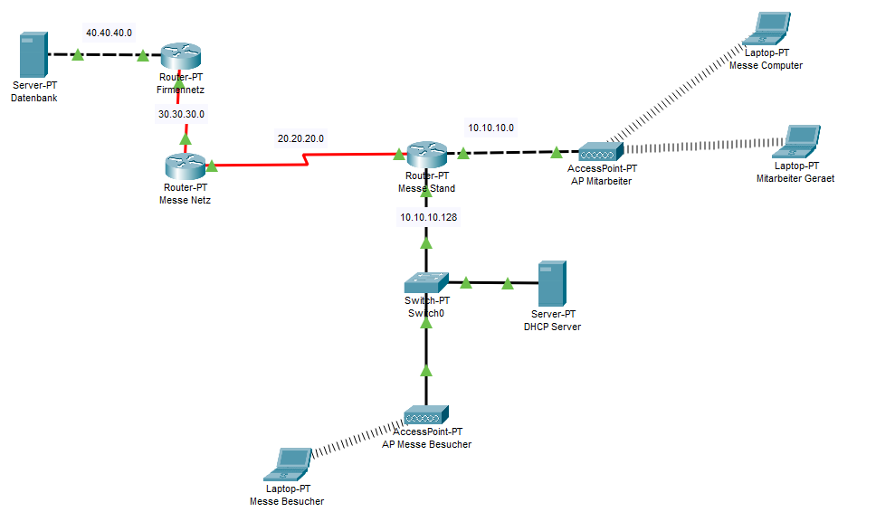

|  |  |  |  |
| --- | --- | --- | --- |
| Messe Auftritt | | |  |
|  |  |  |  |
| Routtername | **Messe Stand** | **Messe Stand** | Firmennetz |
| Netzwerkgroesse | /26 | /25 | /28 |
| Gateway | **10.10.10.129** | **10.10.10.1** | 40.40.40.1 |
| Netzmaske | 255.255.255.192 | 255.255.255.128 | 255.255.255.0 |
| Erste IP Adresse | 10.10.10.129 | 10.10.10.1 | 40.40.40.1 |
| Letzte IP Adresse | 10.10.10.191 | 10.10.10.127 | 40.40.40.254 |

Abbildung 1: Netzwerkaufbau - Packet Tracer

Tabelle 1: Verwendete Netzwerke

### Anbindung Messenetzwerk

### Netzwerk Einrichtung und IP-Zuweisung

### Routing

## WLAN

### Zugang und Sicherheit

### Anbindung von Clients

## Inbetriebnahme

# Teilprojekt SAE

## Datenbank

Datenspeicherung:

- offline

- online

MySQL Datenbank (Relationales Datenbankmodel)

Registrierung in einer vorerst in JSON:

Jede neue Registrierung kann erst in die JSON geladen werden und aus der JSON werden die Daten in die Datenbank geladen, sobald eine Verbindung zur Datenbank besteht.

Eventuell auch CSV

Wenn ein Kunde eine schlechte Internetverbindung hat, kann es sein, dass die Registrierung abbricht.

Daten sollen temporär in CSV gespeichert werden

Nach gewisser Zeit oder Menge Eintraege loeschen

### Datenbankmodell z.B. Relationen-Modell

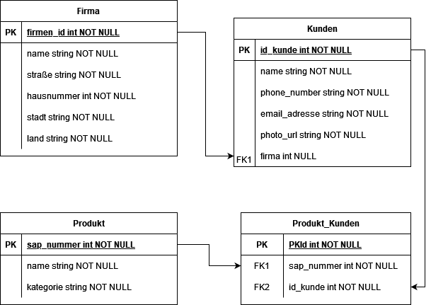

## Aufbau und Funktionsweise

### Architektur

* Model View Controller

### USE Case und UML Diagramme

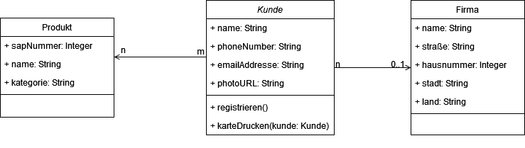

### Prerequisits: Bibliotheken und Komponenten

* WPF
* .NET(6) Framework

### Inbetriebnahme vor Ort

Ausführbare Datei ohne Installation (.exe) auf einem Windows Computer

### Technische Beschreibung der WebCam Anbindung

Einbindung von windows.media.capture (Microsoft/C#) und einer Speicher Bibliothek (windows.storage)

### Anleitung Bedienung durch den Kunden

* Registrierung mit persoenlichen Daten
  + Moeglichkeit ein Bild aufzunehmen
* Daten ueberpruefen
* Mitarbeiter kann auf Wunsch Karte drucken oder Daten editieren

### Anleitung Datenabruf und Übermittlung

Daten werden in JSON oder CSV gespeichert (temporär)

Daten werden nach einer gewissen Zeit oder Menge hochgeladen -> Datenbank

Daten können aus Datenbank ausgelesen und dem Nutzer angezeigt werden

Eine Registrierung ist offline möglich

Daten aus der Datenbank auslesen ist offline nicht möglich

* Brauchen wir ein Abbild der Datenbank offline?
  + Puffer der letzten paar Einträge für volle Funktionalität

### Testszenarien

|  |  |  |  |
| --- | --- | --- | --- |
| **Test Nr.** | **Beschreibung** | **Erwartetes Ergebnis** | **Status** |
| 1 |  |  |  |
| 2 |  |  |  |
| 3 |  |  |  |
| 4 |  |  |  |
| 5 |  |  |  |
| 6 |  |  |  |
| 7 |  |  |  |
| 8 |  |  |  |

Tabelle 2: Testszenarien